文件版本管理

1. 功能划分

文件版本管理具体有如下主要功能:

·历史版本(修改人、操作、修改时间、大小、恢复、下载)

·恢复到指定历史版本

·同名文件覆盖操作(新增了一个修改版本)

·操作:添加、删除、修改

·更多:编辑、重命名、移动、复制、删除、添加标签、

1. **跨职能流程图**

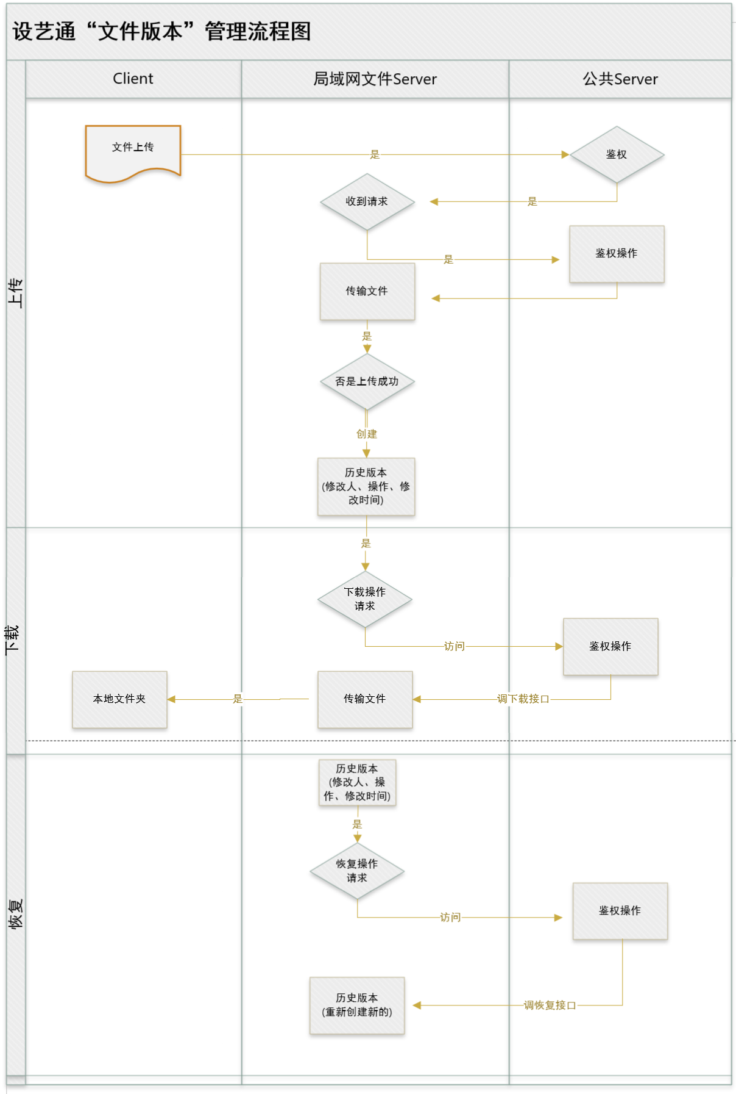

1. **子流程的流程图**
   1. 历史版本操作流程(添加、删除、修改)
2. 本地鉴权,建立链接，验证公网Server账号
3. 局域网server接收请求
4. 调用公网Server的添加、删除、修改接口
5. 回调显示历史版本信息(新增修改人、修改时间、操作状态历史记录)

3.2下载文件历史版本

1. 本地鉴权
2. 建立链接，鉴权操作
3. 调用下载接口
4. 传输文件
5. 判断本地否是创建文件，否则创建本地文件夹
6. 下载本地指定文件夹下

3.3恢复

1. 建立链接，鉴权操作
2. 恢复操作
3. 调用公网Server恢复接口
4. 回调增一条历史版本信息(新增修改人、时间、操作状态历史记录)